ΦΥΣΙΚΗ ΚΑΤΕΥΘΥΝΣΗΣ
Γ! ΛΥΚΕΙΟΥ
ΚΕΦ. 2^{ο} ΚΥΜΑΤΑ

ΠΡΟΒΛΗΜΑΤΑ (1)
1.
2.
3.
4.
5.
6.
7.
8.
9.
10.
11.
12.
13.
14. | Κατά μήκος του άξονα Χ΄Χ εκτείνεται ελαστική χορδή. Στη χορδή διαδίδεται εγκάρσιο αρμονικό κύμα. Η εγκάρσια απομάκρυνση ενός σημείου Π₁ της χορδής περιγράφεται από την εξίσωση:  y₁ = Aημ 30πt (SI)  ενώ η εγκάρσια απομάκρυνση ενός σημείου Π₂, που βρίσκεται 6 cm δεξιά του σημείου Π₁, περιγράφεται από την εξίσωση:  y₂ = Aημ(30πt+ π/6) (SI)  Η απόσταση μεταξύ των σημείων Π₁ και Π₂ είναι μικρότερη από ένα μήκος κύματος.  α. Ποια είναι η φορά διάδοσης του κύματος;  β. Ποια είναι η ταχύτητα διάδοσης του κύματος;  γ.Αν η ταχύτητα διάδοσης του κύματος είναι ίση με την μέγιστη ταχύτητα ταλάντωσης των σημείων της χορδής, να υπολογίσετε το πλάτος του κύματος.  δ. Στο σχήμα που ακολουθεί, απεικονίζεται ένα στιγμιότυπο του κύματος.  Εκείνη τη στιγμή σε ποια από τα σημεία Α, Β, Γ, Δ, Ε, Ζ και Η η ταχύτητα ταλάντωσης είναι μηδενική και σε ποια είναι μέγιστη (κατ’ απόλυτη τιμή); Ποια είναι η φορά της ταχύτητας ταλάντωσης των σημείων Β, Δ και Ζ;  ε. Να γράψετε την εξίσωση του κύματος που όταν συμβάλλει με το προηγούμενο, δημιουργεί στάσιμο κύμα.  Δίνεται π = 3,14  ΠΑΝΕΛΛΗΝΙΕΣ 2005
15. | Σε μια χορδή δημιουργείται στάσιμο κύμα, η εξίσωση του οποίου είναι y=10συν(π.x/4).ημ20πt, όπου x, y δίνονται σε cm και t σε s. Να βρείτε:  α. το μέγιστο πλάτος της ταλάντωσης, τη συχνότητα και το μήκος κύματος.  β. τις εξισώσεις των δύο κυμάτων που παράγουν το στάσιμο κύμα.  γ. την ταχύτητα που έχει τη χρονική στιγμή t=0,1 s ένα σημείο της χορδής το οποίο απέχει 3 cm από το σημείο x=0.  δ. σε ποιες θέσεις υπάρχουν κοιλίες μεταξύ των σημείων x_{Α}=3 cm και x_{B}=9 cm ;  ΠΑΝΕΛΛΗΝΙΕΣ 2007
16. | Eνα τεντωμένο οριζόντιο σχοινί ΟΑ μήκους L εκτείνεται κατα τη διεύθυνση του άξονα χ. Το άκρο του Α είναι στερεωμένο ακλόνητα στη θέση χ=L, ενω το άκρο Ο που βρίσκεται στη θέση χ=0 είναι ελεύθερο, έτσι ώστε με κατάλληλη διαδικασία να δημιουργείται στάσιμο κύμα με συνολικά 5 κοιλίες. Στη θέση χ=0 εμφανίζεται κοιλία και το σημείο του μέσου στη θέση αυτή εκτελεί απλή αρμονική ταλάντωση. Τη χρονική στιγμή t=0 το σημείο χ=0 βρίσκεται στη θέση μηδενικής απομάκρυνσης κινούμενο κατα τη θετική φορά. Η απόσταση των ακραίων θέσεων της ταλάντωσης αυτού του σημείου του μέσου είναι 0,1m. Tο συγκεκριμένο σημείο διέρχεται απο τη θεση ισορροπίας του 10 φορές κάθε δευτερόlεπτο και απέχει κατα τον άξονα χ απόσταση 0,1 m απο τον πλησιέστερο δεσμό.  α. Να υπολογίσετε την περίοδο του κύματος.  β. Να υπολογίσετε το μήκος L.  γ. Να γράψετε την εξίσωση του στάσιμου κύματος.  δ. Να υπολογίσετε το μέτρο της ταχύτητας της ταλάντωσης του σημείου του μέσου χ=0 κατα τη χρονική στιγμή που η απομάκρυνσή του απο τη θέση ισορροπίας έχει ψ=+0.03m  ( Aπ. 0,2s, 0,9m, ψ=0,05συν5πχ.ημ10πt, 1,256 m/s )
17. | 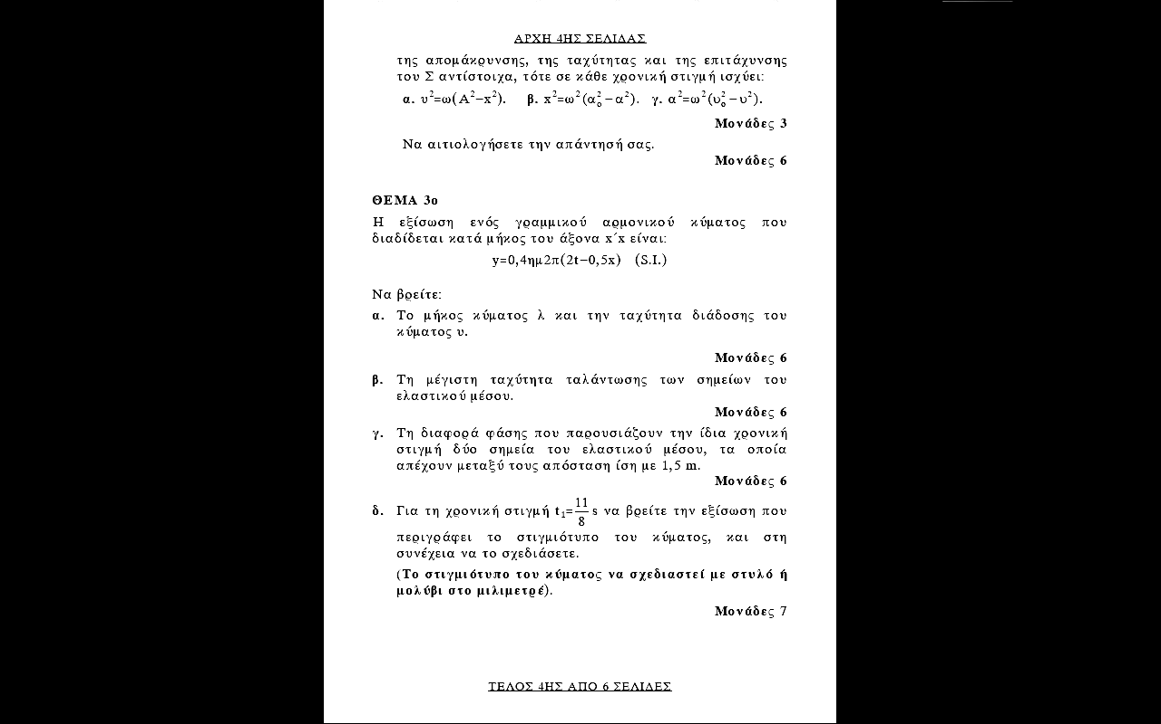  ΠΑΝΕΛΛΗΝΙΕΣ 2009
18. | Στην επιφάνεια ενός υγρού που ηρεμεί, βρίσκονται δύο σύγχρονες σημειακές πηγές Π₁ και Π₂, που δημιουργούν στην επιφάνεια του υγρού εγκάρσια αρμονικά κύματα ίσου πλάτους. Οι πηγές αρχίζουν να ταλαντώνονται τη χρονική στιγμή t₀=0 ξεκινώντας από τη θέση ισορροπίας τους και κινούμενες προς την ίδια κατεύθυνση, την οποία θεωρούμε θετική. Η χρονική εξίσωση της ταλάντωσης ενός σημείου Μ, που βρίσκεται στη μεσοκάθετο του ευθύγραμμου τμήματος Π₁Π₂, μετά τη συμβολή των κυμάτων δίνεται στο SI από τη σχέση:  y_{M}=0,2ημ2π(5t-10).  Η ταχύτητα διάδοσης των κυμάτων στην επιφάνεια του υγρού είναι υ=2 m/s. Έστω Ο το μέσο του ευθύγραμμου τμήματος Π₁Π₂ και d=1m η απόσταση μεταξύ των πηγών.  Να βρείτε:  α. Την απόσταση ΜΠ₁.  β. Τη διαφορά φάσης των ταλαντώσεων των σημείων Ο και Μ.  γ. Πόσα σημεία του ευθύγραμμου τμήματος Π₁Π₂ ταλαντώνονται με μέγιστο πλάτος.  δ. Να σχεδιάσετε τη γραφική παράσταση της απομάκρυνσης του σημείου Μ σε συνάρτηση με τον χρόνο t για 0 ≤ t ≤ 2,5s.  Να χρησιμοποιήσετε το μιλιμετρέ χαρτί στο τέλος του τετραδίου.  ΠΑΝΕΛΛΗΝΙΕΣ 2011

